Analizar el articulo de Ensayos clínicos controlados de acuerdo a la tabla 2.1

Aprender a interpretar estudios de Ensayos clínicos, estudios de tamizaje y Metanalisis.

ACTIVIDAD 1
- ¿Fue el objetivo del estudio definido con claridad?
No habla de un objetivo explicito pero al leer el artículo te puedes dar cuenta que el objetivo es la comparación de un fármaco frente al otro, lo cual si queda muy claro a pesar de que los resultados no fueron muy significativos entre uno y otro.

“Thus, ticagrelor appears to expand on the previously demonstrated benefits of clopidogrel across the spectrum of acute coronary syndromes.”

- Qué porcentaje de la población elegible se rehusó a participar en el estudio?

La muestra total es de 18,624 pacientes para ambos farmacos (clopidrogrel y ticagrelor). En donde la principal limitante fueron los efectos adversos, (disnea).
Reportándose un 0.9% en el grupo de ticagrelor que se traduce a 79 pacientes y 0.1% en el grupo de clopidrogel que se traduce a 13 pacientes.
Dando resultado de 92 pacientes
Por lo tanto si 18624=100%, 92=0.49%

- ¿Fueron las características de estos pacientes diferentes a las de los incluidos en el estudio?
No

- ¿Cuál es la probabilidad de que esto haya producido un sesgo en los resultados?
A los datos del artículo es una probabilidad moderada que se produzca algún sesgo de resultados ya que son pequeñas diferencias entre los dos grupos que se estudiaron, como ST, efectos adversos, enfermedades degenerativas, raza, apego al tratamiento.

- ¿Fueron los tratamientos definidos con claridad?
Sí, Se indica que cada medicamento se definió la dosis que se le administro a los pacientes, sitio de acción y forma de tomar.

- ¿Se utilizaron controles (históricos, concurrentes)?
Sí, se utilizó controles históricos según datos del artículo.

- ¿Fueron las características de los pacientes en el grupo control y en el grupo experimental similares. denotando que la asignación aleatoria de los tratamientos fue adecuada?
En la comparación que yo pude hacer las características de cada grupo tenían similitud y poca variabilidad respecto a los resultados. Se habla de pacientes que han tenido una elevación del segmente st y otros que no, pero no dice realmente cuáles de ellos estaban en grupo control y cuales estaban en el experimental. Pero en general fueron similares pues los dos tenían algún problema coronario.

- ¿Se utilizó cegamiento (ciego, doble ciego, triple ciego) o no (abierto)?
Es un estudio multicentrico, doble ciego, aleatorizado.

- ¿Fueron los resultados definidos y medidos correctamente?
No, pues se tenían que considerar diferentes factores en ambos grupos, tanto con clopidogrel como con el ticagrelor si hubo algunas mejoras y otras no tanto, pero se demostró una disminución de mortalidad con ticagrelor que con clopidogrel, pero como se tenían que estar tomando muestras en cada determinado tiempo (no se menciona la cantidad de muestras que se le dio a cada paciente) y ekg que demostraran si no hubo una alteración del segmento st o de algún bloqueo de rama nuevo eso nos podría modificar para los resultados finales si en nuestros pacientes están teniendo factores que lo condicionen o que abandonen el tratamiento.

- ¿Se evaluó si los participantes tomaron el tratamiento que se les indico (por ejemplo mediante conteo de pastillas)?

No se evalua por conteo de pastillas, sino por mg administrados en cada grupo de pacientes ya que no se menciona la cantidad de muestras que se le dio a cada paciente

- ¿Fue el análisis hecho con intención de tratar?
Si, se realizó con la finalidad de disminuir la mortalidad en los pacientes.

- ¿Fue el seguimiento completo de los pacientes?

Si, se estudió a todos los pacientes hasta que se acabó el estudio.

- ¿Se excluyeron del análisis, pacientes después de ser aleatorizados?
No, el estudio no excluyó a ningún paciente ya que dependiendo del grupo y características que presentaba el paciente se le suministraba el tratamiento adecuado.

- ¿Fueron las características de dichos pacientes a las de los que fueron incluidos en el análisis?
Si porque fueron las características de acuerdo al grupo de pertenencia cada paciente como: edad, sexo, peso, IMC, raza, de acuerdo a ECG, resultados positivos de la prueba de troponina.

- ¿cuál es la validez externa o aplicabilidad de los resultados a otros grupos de pacientes?
Los resultados de este estudio y los beneficios del medicamento que se estaba comparando se pueden aplicar a pacientes con Sx. Coronario agudo con o sin elevación del segmento ST. Además se comprobó que hay una reducción en la tasa de muertes con el tratamiento de tricagrelol, en las causas vasculares, infarto al miocardio o Ictus, no incrementó la tasa de hemorragias, por lo tanto el tratamiento puede ser aplicable en otros pacientes.

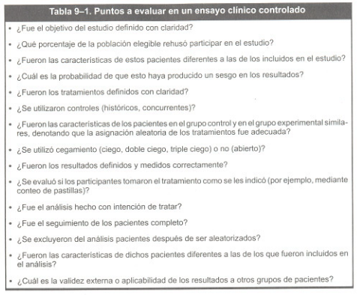
ANEXOS:
FORMULAS
RR: CIE/CI0

CIE: A /(A ⁺B)=
914 /(914 ⁺8419)= 0.09%

CIO: C/(C⁺D)= 1087(9291) = 0.11%

RA= IE- IO =
(0.09 – 0.11) =
-0.02

RA %= RA/IE X 100= 22.22%

 | Muertes | No muertos | Total
Tricagrelol | 914  A | 8419  B | 9333
Clopidogrel | 1087  C | 8204  D | 9291

